СЕКРЕТЫ ЛЮБВИ И ВЗАИМОПОНИМАНИЯ
(Тайные мечты каждого ребенка)
- Любите меня и позволяйте мне любить вас. Любите меня, даже когда я плохой.
- Говорите мне, что вы меня любите, даже, если вам не нравится то, что я делаю.
- Прощайте меня, говорите мне, что вы меня понимаете, даже если я ошибаюсь.
- Верьте мне. С вашей помощью у меня все получится.
- Говорите мне, что я вам нравлюсь. Говорите, что я единственный, что вы всегда будете любить меня, чтобы не случилось.
- Не давайте мне того, что вы сами не имеете.
- Спросите меня, что я делал сегодня в детском саду. Разговаривайте со мной, спрашивайте мое мнение. Учите меня, что хорошо и что плохо. Делитесь со мной своими планами.
- Пожалуйста, не сравнивайте меня с другими, особенно с моими братьями и сестрами.
- Наказывайте меня, когда я поступаю плохо. Хвалите меня, когда я поступаю хорошо. Не командуйте, просите меня.
- Обещая, что я научусь говорить «извините», «пожалуйста» и «спасибо».
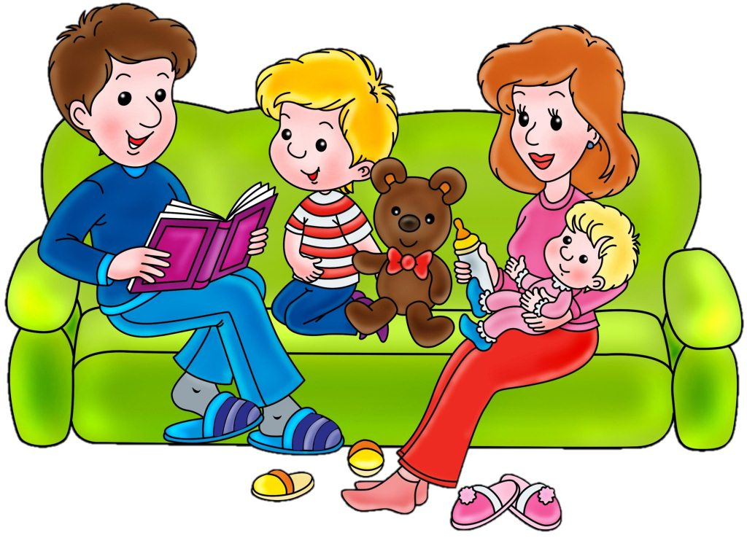
- Я знаю еще некоторые замечательные слова. «Я люблю тебя, мама и я люблю тебя, папа».

